长兴县教育局文件

长教发〔2024〕22号

2024年长兴县小学招生实施办法

为规范招生秩序，保障教育公平，促进社会和谐，根据《中华人民共和国义务教育法》及省、市相关文件精神，结合我县实际，制定本办法。
一、指导思想
保障适龄儿童在户籍所在地就近入学。确保招生过程的公开、公平、公正，积极推进义务教育优质均衡发展。坚持面向全体、全面发展的育人思想，全力推进素质教育。
二、招生原则
1.免试就近原则
适龄儿童、少年免试入学，各校应当保障适龄儿童、少年在户籍所在地学校就近入学，严禁将各类考试、竞赛、培训成绩或证书证明等作为招生依据。
2.户籍所在地优先原则
当公办学校学区范围内符合条件报名人数超过招生计划数时，按照“户籍所在地优先”原则排列先后顺序录取。未能录取的学生，由县教育局按照相对就近原则统筹安排至附近学校就读。
3.公民办学校公平发展原则
民办义务教育学校招生纳入审批地教育局统一管理，与公办学校同步招生。
4.阳光招生原则
严禁公办学校以任何名义、方式进行自主招生。民办学校应严格按照物价部门核定的收费标准收费。确保招生工作公开、公平、公正。
三、招生计划
2024年计划招收小学一年级新生168个教学班。
四、招生对象
小学入学年龄为6周岁,即2018年8月31日前出生的适龄儿童。各校严禁招收不足龄儿童入学。
五、招生范围
（一）城区公办学校：
长兴县第一小学教育集团（县前街校区）：
东至护城河；南至长兴港；西至水木花都路、县前西街（含浙水阳光北区至白莲冲）、紫金路、党校路、回龙山路；北至长水路、画溪大道、职教路、道园路、护城河。
长兴县第一小学教育集团（双拥路校区）：
东至锦绣路、龙山大道以南向东至明珠路转太湖中路、滨河大道；南至护城河、道园路、职教路；西至画溪大道、长水路；北至合溪新港路。
长兴县第一小学教育集团（古城校区）：
东至方家港；南至雉州大道；西至画溪大道（含高家墩村、三星㘰村、上杨村）；北至长兴港。
长兴县第二小学教育集团（解放路校区）：
东至长州路、解放东路、长城路、张王塘港；南至三里桥港；西至方家港、护城河、滨河大道；北至太湖东路。
长兴县第二小学教育集团（城东校区）：
东至杭宁高速（含亭子头、祥符㘰、八字桥、官㘰、乌鸦㘰、新开河）；南至雉州大道（含五里桥）；西至张王塘港、长城路、解放东路、长州路；北至太湖大道、长城路、中央大道。
长兴县第二小学教育集团（白溪校区）：
东至杭宁高速；南至中央大道、长城路、太湖东路；西至明珠路、龙山大道、锦绣路；北至合溪新港。
长兴县实验小学教育集团（滨海校区）：
东至水木花都路（不含浙水阳光北区至白莲冲，含五峰户籍的）；南至长兴港；西至回龙山路；北至党校路。
长兴县合溪实验学校小学部不单独招生，由长兴县第一小学双拥路校区完成学生招录后，根据家长意愿进行学校内部抽签统筹。实验小学教育集团（金陵路校区、龙山校区）、实验二小教育集团（忻湖校区）2024学年秋季招生办法和2023年基本保持一致（下述公办学校不含此四所学校）。
（二）非城区公办学校：
各乡镇、街道中心小学:各乡镇、街道中心小学的学区。
（三）民办学校：
根据《民办教育促进法》和省、市相关文件精神，民办学校制定本校招生办法，报县教育局审核备案。
六、招生办法
（一）公办学校
2024年全县各公办小学将继续采取“分类分批，统筹入学”的办法，切实做好小学适龄儿童入学工作。
1.户籍类学生入学
（1）城区公办小学户籍类学生入学
截至2024年5月30日，户籍在城区小学学区内的适龄儿童，按照户籍地“就近入学”的原则，以适龄儿童户籍所在地来确定应入学校。户籍生录取后，须保留其户籍，对于户籍迁出，户籍地与学区学校区域分离的，学校有权取消户籍生就读资格。
户籍在2024年5月30日以后迁入城区小学学区的适龄儿童，到原户籍所在地学校报名入学。
若学区适龄儿童户籍人数（截至当年5月30日）超过学区学校招生数，则按学生户籍迁入学区时间先后排序，视招生数确定户籍迁入年限。未到规定年限的适龄儿童，由教育局统筹安排到周边有空余学位的学校就读。
（2）非城区公办小学户籍类学生入学
截至2024年5月30日，户籍在各乡镇（街道、园区）辖区的适龄儿童，在户籍所在地小学报名入学。
2.统筹类学生入学
（1）城区公办小学统筹学生入学
第一批：政策类学生入学
按政策应安排入学类包括烈士子女、符合条件的现役军人子女、公安英模和因公牺牲伤残警察子女，《关于做好国家综合性消防救援队伍人员及其子女教育优待工作的通知》（应急〔2019〕37号）、《关于实施新时代人才强县战略服务环太湖发展高地建设的意见》（长委发〔2020〕22号）、 挂牌上市企业（长政发〔2016〕18号）、突出贡献投资企业（中共长兴县委办公室〔2009〕1号会议纪要）、长商（长兴县人民政府办公室专题会议纪要〔2017〕56号）所属对象的子女等。此类适龄儿童由其父母或法定监护人提出书面申请，并经相关单位审核通过后，连同相应材料原件和复印件，于5月30日前到县教育局便民服务窗口登记报名，统一办理，统筹安排，逾期不予办理。
第二批：房产类学生入学
父母已在城区小学学区内购房（房屋所有权证或不动产权证书上用途一栏为住宅）并居住稳定，户籍不在城区小学学区内的适龄儿童。
若学区房产类适龄儿童数（截至当年5月30日）超过学区学校空余学位数，则按在学区购房年限长短进行排序，视招生数确定购房年限，未到购房年限的适龄儿童回户籍地学校就读，或统筹到有空余学位的学校就读。
《不动产权证书》（《房屋所有权证》）必须是学生的父母或法定监护人（包括新生）的；《不动产权证书》（《房屋所有权证》）按份共有的房产，父、母、新生所占比例合计不少于51%。
第三批：经商类学生入学
父母已在城区小学学区内经商半年以上（县外户籍学生需提供父母至少一方在长兴申办的浙江省居住证）并在城区小学学区居住稳定，户口不在城区小学学区内的适龄儿童。
若学区经商半年以上适龄儿童数（截至当年5月30日）超过学区学校空余学位数，则按在学区经商时间长短进行排序，视招生数确定经商时间年限，未到经商年限的适龄儿童回户籍地学校就读，或统筹到有空余学位的学校就读。
第四批：务工类学生入学
该批次有两类：县内进城务工子女类（太湖街道、画溪街道、龙山街道、雉城街道户籍的除外）和县外户籍新居民随迁子女类。
①县内进城务工子女类
该类对象指父母双方在城区小学学区内企事业单位上班满半年以上并在城区小学学区居住稳定，且户口不在城区小学学区内的适龄儿童，由教育局统筹安排至周边有空余学位的小学就读。
②县外户籍随迁子女类
该类对象指父（母）在长兴城区小学学区内企事业单位务工的随迁子女。2024年随迁子女继续推行“居住证+积分”的方式梯度提供就学服务，若学校报名人数超过统筹人数时，则按“积分”从高到低安排入学。针对父母或本人未取得长兴县办理的《浙江省居住证》及临时来长兴县的随迁子女，由教育局根据各公办学校空余学位情况进行统筹安排，实现兜底招录。
(2)非城区公办小学统筹学生入学
乡镇（街道、园区）公办中心小学统筹批次按照城区公办小学统筹批次执行。在乡镇公办小学学区购房、经商、务工的随迁外来务工人员且符合要求的，在购房、经商、务工地学区小学就近报名入学,逾期不予办理。
（二）民办学校及长兴县合溪实验学校、实验小学教育集团（金陵路校区）、实验小学教育集团（龙山校区）、实验二小教育集团（忻湖校区）
根据各校招生办法，采取学生自愿报名方式，若适龄儿童报名人数超过核定招生计划数，将采取“现场随机抽签”的办法进行录取；若适龄儿童报名人数未超过核定招生计划数时，将采取一次性全部录取的办法进行录取, 针对未招满的，可申请并经县教育局同意后进行补招。补招均为一次。
七、招生程序
全面实行公民办学校同步招生。
(一)同步报名
1.报名方式：通过“浙里办”APP长兴县中小学招生平台实行网上统一报名。
手机报名方法：下载安装“浙里办”APP，实名注册并登录，首页定位“湖州市长兴县”——直接搜索“义务教育阶段学校学生入学一件事联办”——义务教育阶段学校学生入学一件事联办——在线办理——定位至湖州市长兴县——进入“湖州市长兴县招生报名系统”报名。
电脑报名方法：搜索“浙江政务服务网”，实名注册并登录，首页定位“湖州市长兴县”——直接搜索“义务教育阶段学校学生入学一件事联办”——义务教育阶段学校学生入学一件事联办——在线办理——定位至湖州市长兴县——进入“湖州市长兴县招生报名系统”报名。
2.线上报名时间：
时 间 | 内 容
6.4-6.5 | 华盛达实验学校（小学部）、实验小学教育集团（龙山校区）和实验二小教育集团（忻湖校区）定向报名
6.17-6.18 | 实验小学教育集团（金陵路校区）、实验二小教育集团（忻湖校区）全县报名
7.11-7.13 | 其他公办小学报名
3.填报信息：根据系统设置要求填写学生姓名、监护人姓名、身份证号码等基本信息，上传出生证或户口本、居住证等相关材料。
4.填报要求：
(1) 华盛达实验学校、实验小学教育集团（龙山校区）和实验二小教育集团（忻湖校区）定向招生可以同时兼报；
(2) 实验小学教育集团（金陵路校区）和实验二小教育集团（忻湖校区）全县招生不能同时兼报。
(二) 同步招录：
1.线上审核时间：6月6日起。
2.审核要求：
户籍迁入、不动产权证（或房屋所有权证）、父母的社会养老保险和浙江省居住证，办理时间等统一截止为2024年5月30日。
3.审核形式：
户籍信息、住房信息、社保信息分别与公安局、自然资源和规划局、人力资源和社会保障局数据库比对。
4.录取程序：
（1）政策类适龄儿童由教育局统一安排入学。
（2）华盛达实验学校、实验小学教育集团（金陵路校区）、实验小学教育集团（龙山校区）、第二实验小学教育集团（忻湖校区）四所学校招生报名数未超过核定招生计划数时，一次性全部录取；学校招生报名人数超过核定招生计划数的，实行现场随机抽签录取，现场随机抽签录取须有公证处参加，全程接收社会的监督，抽签结果及时向社会公开。对于未录取上述学校的学生，符合条件的适龄儿童纳入公办小学按照学区进行分批分类录取。为了保证正常的招生秩序，对于已经被上述学校抽签录取的学生不能再次参加新生报名，若放弃已被抽签录取就读资格的，将由县教育局统筹安排到周边有空余学位的小学就读。
（3）其他学校学区内符合条件的报名人数未超过计划招生数时，一次性全部录取。公办学校学区内符合条件的报名人数超过计划招生数时，根据适龄儿童户籍、住房、经商等情况分类分批进行招录，8月2日左右完成招录工作。
(三)同步注册：
各校招生名单确定后，全县统一于9月30日前在长兴县学籍管理平台上注册学籍。
八、其他事项
（一）各校保障残疾儿童入学工作，做好适龄残疾儿童少年信息对接，根据分类安置原则，落实“一人一案”入学工作要求，多种方式保障其接受义务教育。适龄轻度残疾儿童少年安排至普通学校随班就读，中、重度残疾儿童可申请至特殊教育学校或卫星班就读，对需要专人护理、不能到学校就读的残疾儿童实施送教上门服务。
（二）具有长兴县户籍的一年级适龄儿童少年因身体状况需要延缓入学的，其父母或法定监护人凭县级（及以上）医院证明和缓学申请向现就读学校提出申请，经现就读学校同意后，报教育局备案，可推迟一年入学，缓学期满仍不能就学的，应当重新提出缓学申请。联系电话：0572-6228121。
（三）符合要求的随迁子女需中途转学的，报名时需提供适龄儿童户口簿、父母双方或法定监护人在长申领的《浙江省居住证》和积分截图、父母或法定监护人双方或一方与企事业单位签订的劳动合同、学籍信息等。申请城区公办小学转学的于2024年7月11日—7月13日在长兴二小教育集团（城东校区）长兴县太湖街道桑园里路8号集中报名，并填写愿意服从统筹安排的承诺书，若居住地所在学区学校无法全部容纳该批次学生，则由教育局按照积分从高到低的顺序统筹安排至周边有空余学位的学校就读或回户籍地学校就读，逾期不予办理；申请乡镇公办小学插班的于2024年8月25日—8月31日在所在地学区学校登记报名，学校在不突破班额的前提下，审核批准后给予安排。
（四）优化“长幼随学”政策。根据省教育厅有关文件精神，2024年继续实行“长幼随学”服务。允许在公办学校或民办学校就读的同一家庭多孩同学段（小学、初中各属一个学段）的学生，通过县域内跨校转入现户籍地址的学区类公办学校就读（不含华盛达实验学校、实验小学金陵路校区、实验小学龙山校区、实验二小忻湖校区等抽签类学校），实现“长幼随学”。 除起始年级外，允许公办学校因“长幼随学”转学适当突破基准班额，但不得出现大班额。申请“长幼随学”服务的于8月1日-8月4日到教育局便民服务窗口进行办理。
九、工作要求
1.各校应及时公布学区划分、入学资格、报名材料、咨询电话、投诉电话、招生工作完成后的信息录取情况等。
2.各乡镇（街道、园区）辖区内适龄儿童到户籍所在乡镇（街道、园区）小学就近报名入学，各校按学区招生。严格按招生批次分批招入适龄儿童。
3.任何学校不得擅自招收本校学区范围外的适龄儿童，否则将不予注册学籍。在招生中如有违规降级者，经查实后一律退回原校原年级就读，并追究学校责任。
4.各学校和家长要依法保障适龄儿童接受义务教育的权利。所有小学不得以任何借口拒收招生范围内的适龄儿童。根据持证未入学三类残疾儿童少年的残疾状况，采用随班就读、集中就读、送教上门等形式安排其接受义务教育，提高残疾儿童少年义务教育普及水平。
5.全县各小学要全面、规范使用浙江省中小学学籍管理系统；要进一步规范与执行义务教育阶段学生转学、休学、复学等规定与程序；要严格按计划控制学校招生人数，规范招生行为。

附件：2024年长兴县小学招生网上报名操作流程

长兴县教育局
2024年5月20日
附件：

2024年长兴县小学招生网上报名操作流程

一、 操作须知
1.为保证您在操作过程中界面清晰、上传顺利、信息登记完整，电脑端报名推荐使用“360浏览器（极速模式）”和“谷歌浏览器” 。
2.手机报名须下载安装“浙里办”APP；电脑端搜索“浙江政务服务网”或输入网址：http://www.zjzwfw.gov.cn。
3.浙里办/政务网账号需以家长身份证信息注册并进行实名认证。
4.手机端与电脑端操作流程相同。
二、手机端“浙里办”APP网上报名流程
截图以手机端操作为例，电脑端仅是展示大小不一致，其余内容并无差别。
步骤一：
通过手机应用市场下载“浙里办”，打开“浙里办”，定位至“湖州市，长兴县”，点击页面底部“我的”进行注册或登录
步骤二：
在搜索栏输入“入学”，查询出“义务教育阶段学校学生入学一件事联办”
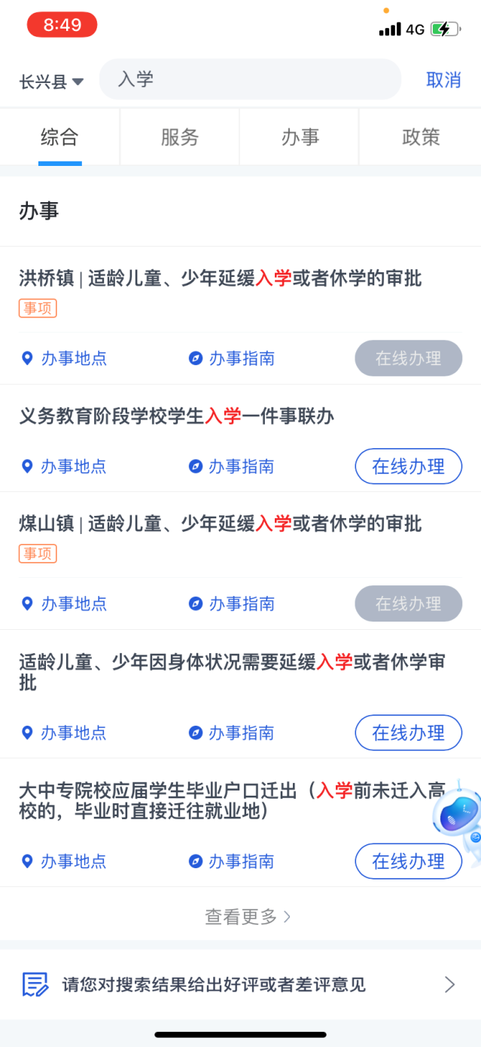
步骤三：
点击“在线办理”，点击“湖州市长兴县”，进入“湖州市长兴县招生报名系统”，选择“小学报名入口”。
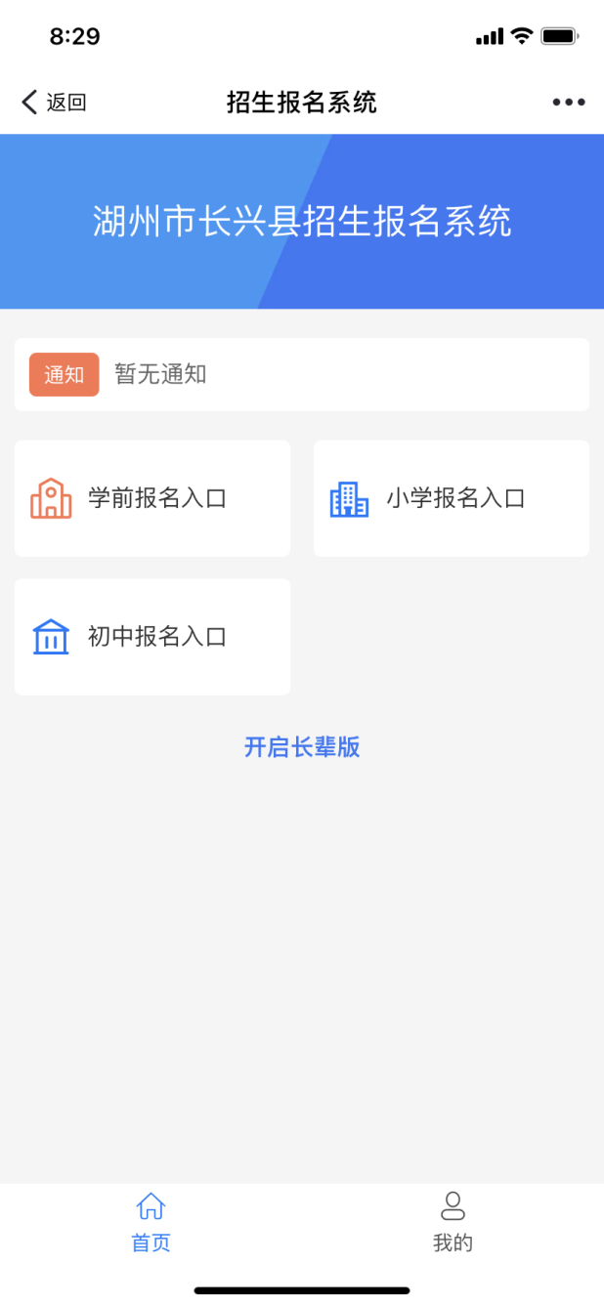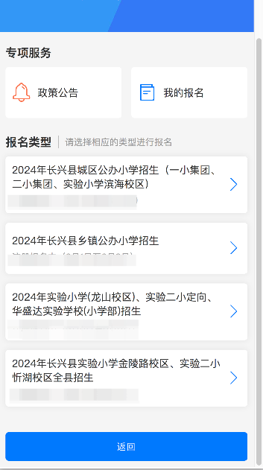
步骤四：
选择对应的报名表，点击进入报名系统，阅读招生告知书、承诺书，查阅并勾选“我已认真阅读并同意以上协议”，点击“同意”进入学生类型选择页面。
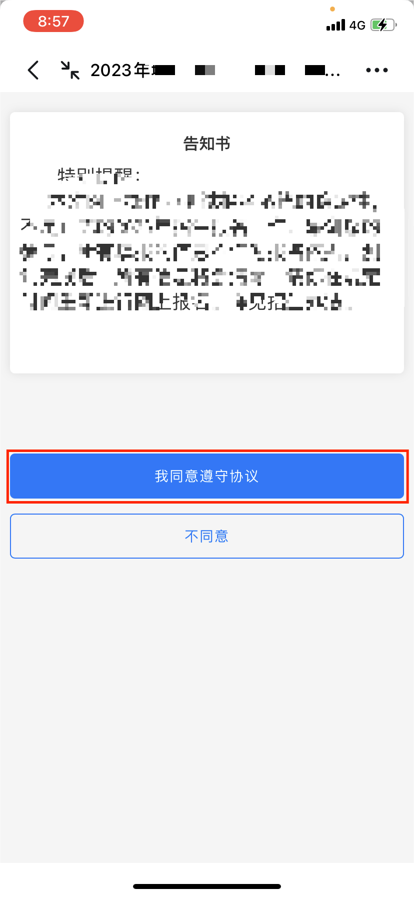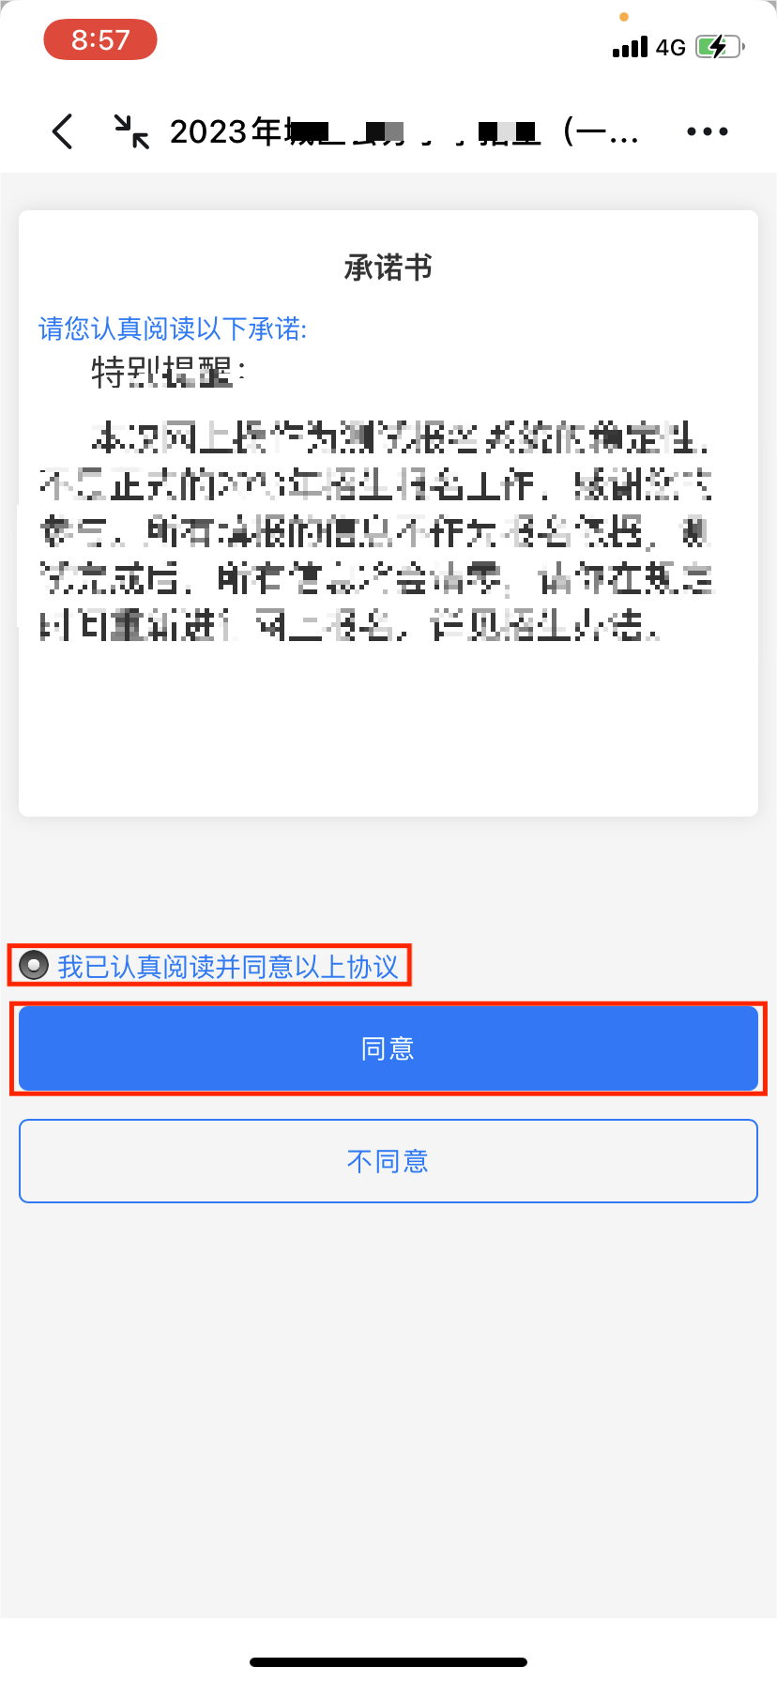

步骤五：
选择学生类型，进入填报页面。
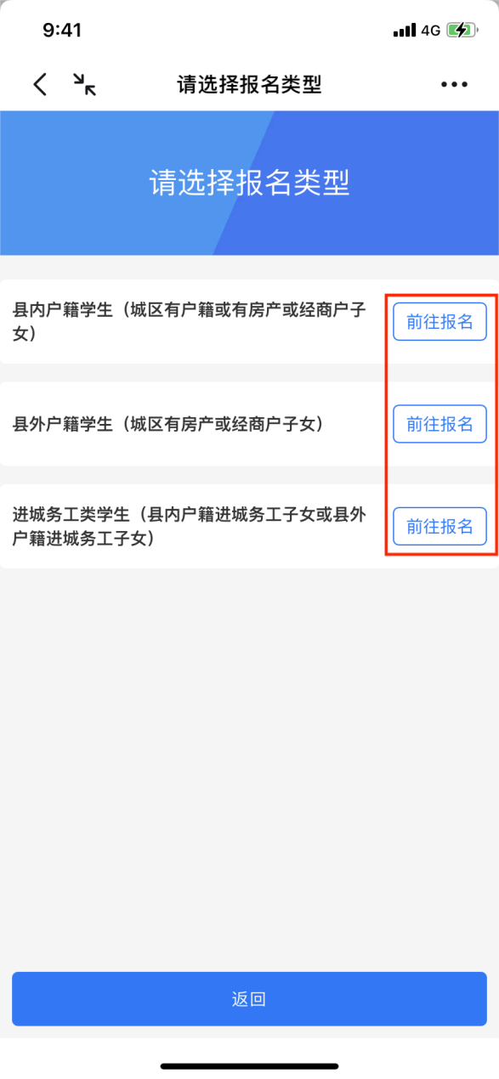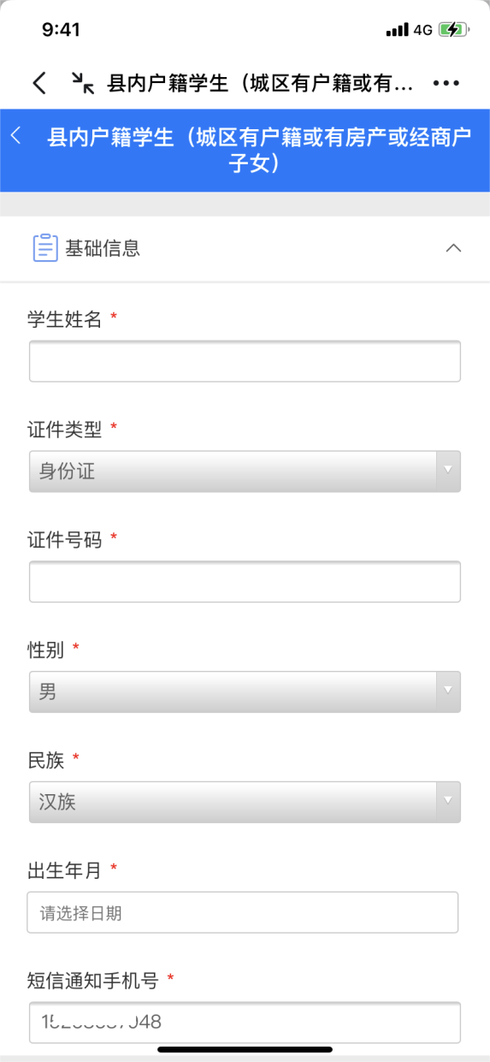

步骤六：
提交填报信息后，进入选择登记学校页面。点击学校后面的“报名”按钮。在点击页面底部“完成”按钮，即是完成了整个网上报名。
提示：报名抽签类学校时，需要家长选择学校。
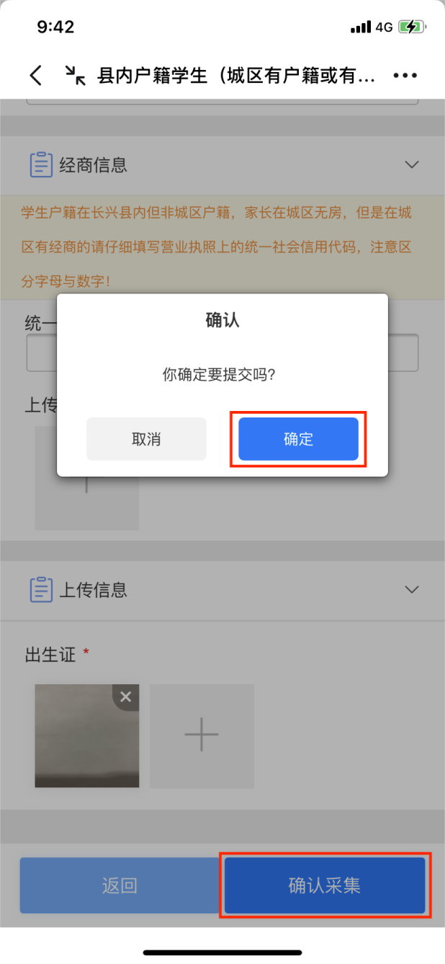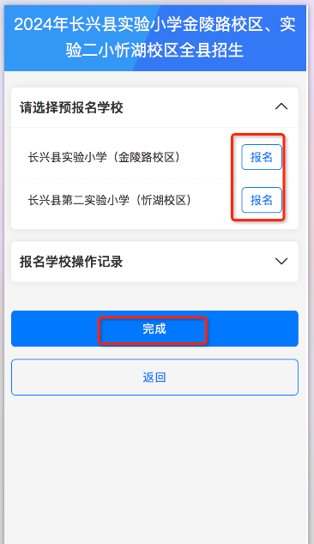

步骤七：
点击“查看预登记信息”或“修改预登记信息”按钮，查看或修改已报名学生的信息；家中有多个小孩时，可点击页面底部的“多子女预报名”按钮，继续报名，流程同上。
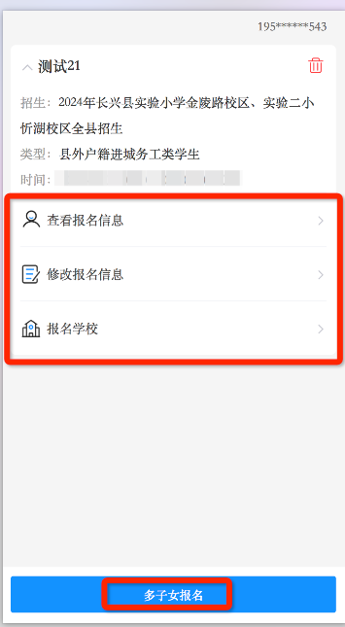

三、PC端网上报名流程
浙江政务网PC端地址：http://www.zjzwfw.gov.cn ，PC端建议使用360极速浏览器和谷歌浏览器访问。
方法1：
登录浙江政务服务网，定位于“湖州市-长兴县”，在首页的输入框内输入“入学”，查询出对应的“义务教育阶段学校学生入学一件事联办”，点击“在线办理”，进入“湖州市长兴县招生报名系统”平台，后续操作和浙里办App操作一致
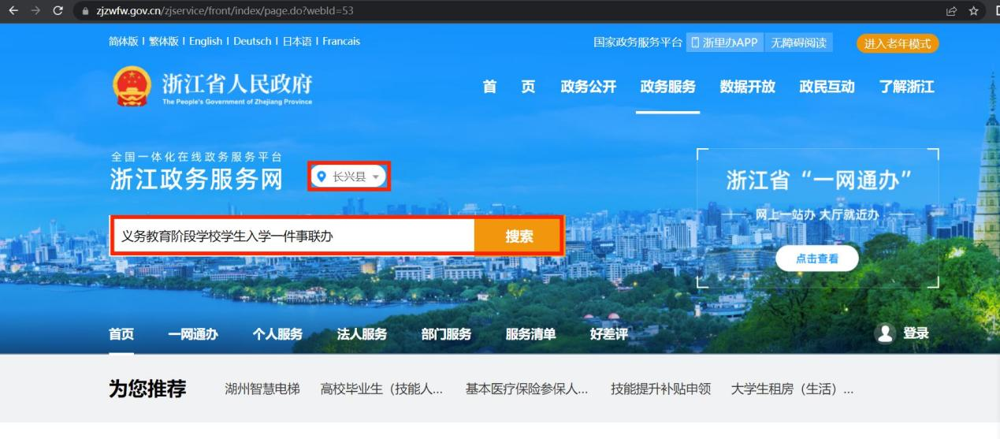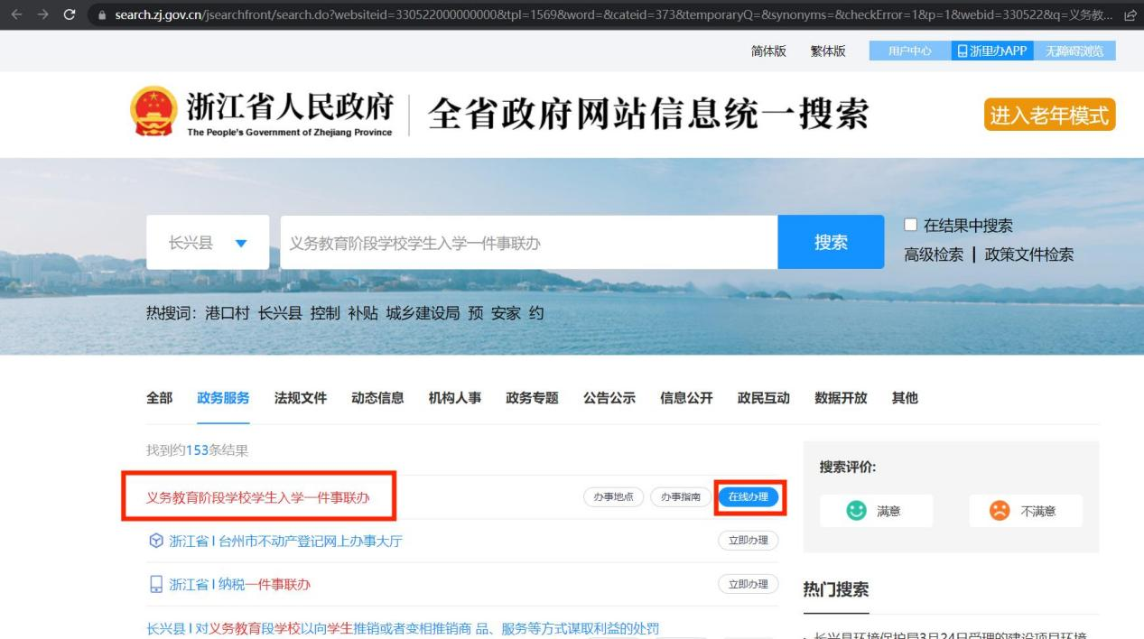
方法2：
首先登录浙江政务服务网，定位于“湖州市-长兴县”，而后点击“个人服务”-“按部门”-“县教育局”。然后与下方教育局对应办事事项中“义务教育阶段学校学生入学”点击“在线办理”，进入“湖州市长兴县招生报名系统”平台，后续操作和浙里办App操作一致。
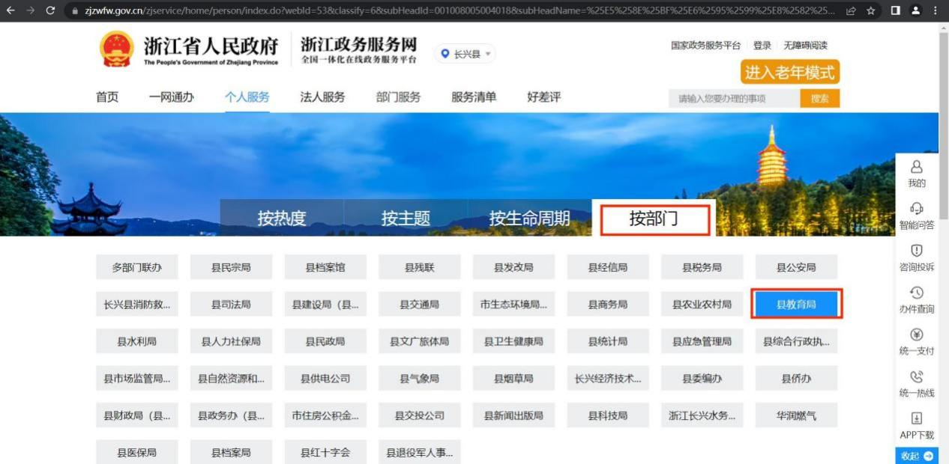
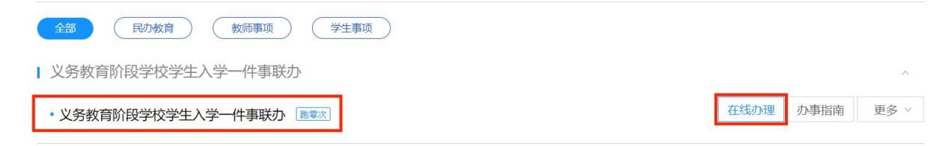

长兴县教育局办公室 2024年5月20日印发

